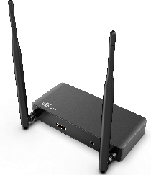
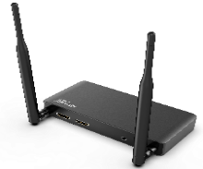

MAXON удлинитель HDMI — может передавать сигналы HDMI, аудио, ИК-сигналы на расстояние до 100 м по Wi-Fi.

Особенности:
- 100-метровый беспроводной удлинитель HDMI
- Поддержка ИК-контроллера
- Разрешение до 3480 *2160 при частоте 30 Гц
- Поддержка HDCP1.2
- Адаптер питания постоянного тока 5 В
- Поддержка до 2 приемников

Характеристики:
- Поддержка протокола HDCP1.2
- Формат сжатия: Н.264
- Пропускная способность пикселей: полностью цифровая -297МГц
- Пропускная способность интерфейса: 6,75 Гбит/с
- Разрешение: до 3840*2160 при частоте 30 Гц
- Интерфейс: HDMI-A, аудио 3,5мм
- Сопротивление: 100 Ом
- Рекомендуемое максимальное расстояние ввода/вывода HDMI: не больше 3м
- Тип сигнала: цифровой сигнал (направление-одиночное)
- Частота входного уровня: 38 кГц
- Радиочастотная мощность: 23 дБм
- Тип Wi-Fi: 802.11ас
- Частота: 5ГГц
- Дальность передачи: 100м (открытое пространство)
- Питание: 5V
- Максимальное потребление: 9W
- Рабочая температура: -5°C - +70°C
- Рабочая влажность: 5% ~ 90%

